0Código | Producto
71162 | B.MASTIC.FRAMB.AZUL SUPER ACIDA 150PZ.
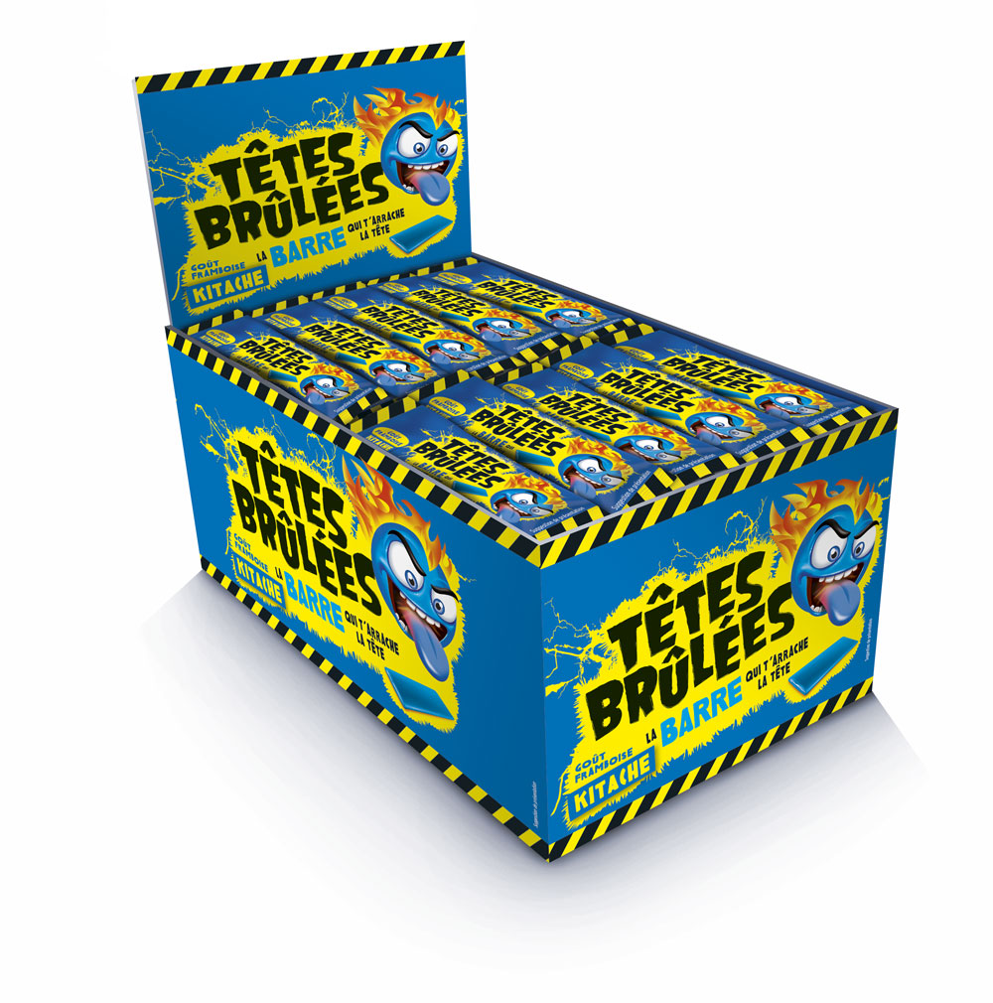

Datos logísticos
 |  |  | Unidad |  | Estuche |  | Embalaje
Código EAN |  |  | - |  | 3501271146093 |  | 13501271146090
Medidas:
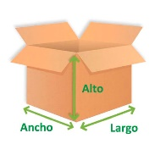 | Largo (cm) |  | 15,50 |  | - |  | 51,30
 | Ancho (cm) |  | 22,00 |  | - |  | 33,33
 | Alto (cm) |  | 12,00 |  | - |  | 25,00
 | Peso Bruto (gr.) |  | 1,655 |  | - |  | 10.436
 | Peso Neto (gr.) |  | 1,500 |  | - |  | 9.000
EMBALAJE Y PALETIZACIÓN
Udes. / Caja |  | Cajas / Manto |  | Mantos / Pallet |  | Cajas / Pallet
6 |  | 4 |  | 6 |  | 24
OTROS DATOS DEL PRODUCTO
Tipo de Iva | Vida útil (Meses) |  | Código arancelario |  | Cond. Conservación |  | Sistema cod. lote
10% | 24 |  | - |  | Conservar en lugar seco y fresco |  | -
Denominación de venta según legislación
Caramelos blandos ácidos sabor frambuesa azul.
Ingredientes
Jarabe de glucosa, azúcar, grasa vegetal (palma, palmiste); acidulantes: ácido cítrico, ácido láctico, estabilizadores: sorbitoles, goma arábiga; maltodextrina, aroma, emulgente: E473, colorante: azul brillante FCF
Información nutricional: Valores medios/100g
Valor energético | 1594 KJ.
Valor energético | 377 Kcal
Grasas | 5,9 gr.
De las cuales saturadas | 4,9 gr.
Hidratos de carbono | 77,8 gr.
De los cuales azúcares | 49,0 gr.
Fibra alimentaria | 0,7 gr.
Proteínas | 0,0 gr.
Sal | 0,04 gr.

Alérgenos
Ingredientes y otras sustancias que pueden causar intolerancias y/o alergias alimentarias | CONTIENE  (según composición). | PUEDE CONTENER  (Trazas) | ESPECIFICAR ORIGEN
Cereales que contengan gluten (es decir, trigo, centeno, cebada, avena, espelta, kamut o sus variedades híbridas) y productos.  IMPORTANTE: NO* significa ≤20 ppm de gluten. | NO | NO
Crustáceos y productos a base de crustáceos. | NO | NO
Huevos y productos a base de huevos. | NO | NO
Pescado y productos a base de pescado. | NO | NO
Cacahuetes y productos a base de cacahuetes. | NO | NO
Soja y productos a base de soja. | NO | NO
Leche y sus derivados (incluida la lactosa). | NO | NO
Frutos secos, es decir, almendras, avellanas, nueces, anacardos, nueces pacanas, nueces de Brasil, pistachos, macadamias y productos derivados. | NO | NO
Apio y productos derivados. | NO | NO
Mostaza y productos derivados. | NO | NO
Granos de sésamo y productos derivados. | NO | NO
Anhídrido sulfuroso y sulfitos en concentraciones superiores a 10mg/kg o 10mg/l expresado como SO_{2.} | NO | NO
Altramuces y productos a base de altramuces. | NO | NO
Moluscos y productos a base de moluscos. | NO | NO
Organismos modificados genéticamente (OMG):
¿ El producto contiene maíz, soja o cualquier OGM o derivado del mismo? | NO
¿ El producto suministrado se ha producido a partir de OMG o derivados de productos OMG? | NO
¿ La posible contaminación accidental por OMG que puedan existir excede del 0,9% del valor establecido por el Reglamento 1829/03? | NO
Código | Descripción
71162 | B.MASTIC.FRAMB.AZUL SUPER ACIDA

INFORMACIÓN RADIACIÓN IONIZANTE
El producto suministrado y sus ingredientes NO han sido sometidos a ningún tratamiento de radiación ionizante por lo que cumple con el Real Decreto 348/2001, de 4 de abril de 2001, por el que se regula la elaboración, comercialización e importación de productos alimenticios e ingredientes alimentarios tratados con radiaciones ionizantes.
¿El producto contiene azúcar? | SI
¿El producto contiene cacao? | NO
¿Es un producto kosher? | NO
¿Es un producto halal? | NO

